№ 116-НҚ от 18.02.2026
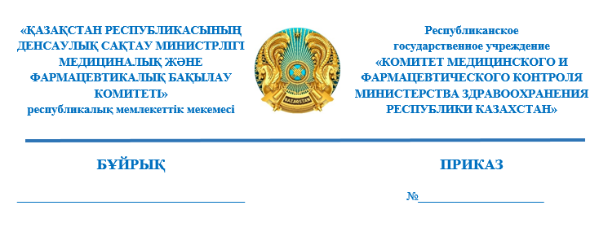

«Медициналық бұйымдарды мемлекеттік тіркеу туралы кейбір шешімдерді кері қайтарып алу туралы» Қазақстан Республикасы Денсаулық сақтау министрлігі Медициналық және фармацевтикалық бақылау комитеті төрағасының міндетін атқарушының 2025 жылғы 18 ақпандағы №120-НҚ бұйрығының күшін жою туралы

Қазақстан Республикасы Әкімшілік рәсімдік-процестік Кодексінің 84-бабы 6-тармағының 2) тармақшасына, «Құқықтық актілер туралы» Қазақстан Республикасы Заңының 65-бабына сәйкес БҰЙЫРАМЫН:
- «Медициналық бұйымдарды мемлекеттік тіркеу туралы кейбір шешімдерді кері қайтарып алу туралы» Қазақстан Республикасы Денсаулық сақтау министрлігі Медициналық және фармацевтикалық бақылау комитеті төрағасының міндетін атқарушысының 2025 жылғы 18 ақпандағы №120-НҚ бұйрықтың күші жойылсын.
- Осы бұйрыққа қосымшаға сәйкес медициналық бұйымдардың қолданылуын қалпына келтірілсін.
3. Қазақстан Республикасы Денсаулық сақтау министрлігінің Медициналық және фармацевтикалық бақылау комитетінің (бұдан әрі – Комитет) Фармацевтикалық қызметті бақылау саласындағы мемлекеттік көрсетілетін қызметтер басқармасы осы шешім қабылданған күннен бастап күнтізбелік бір күннің ішінде жазбаша (еркін) нысанда Комитетінің аумақтық бөлімшелеріне, дәрілік заттардың тіркеу куәлігінің иесіне және дәрілік заттар мен медициналық бұйымдар айналысы саласындағы мемлекеттік сараптама ұйымына (бұдан әрі-сараптама ұйымы) хабарласын.
4. Сараптама ұйымы осы шешім туралы ақпарат алған күннен бастап 1 (бір) жұмыс күні ішінде медициналық бұйымдарға берілген өнімдердің бұрын кері қайтарып алынған сәйкестік сертификаттарының қолданылуын қалпына келтірсін.
5. Комитеттің аумақтық бөлімшелері осы шешім туралы ақпаратты алған күннен бастап бір жұмыс күннің ішінде:
1) облыстардың, республикалық маңызы бар қалалардың және астананың денсаулық сақтауды мемлекеттік басқарудың жергілікті органдарына, басқа да мемлекеттік органдарға (құзыреті бойынша) (жазбаша еркін нысанда) хабарлауды;
2) бұқаралық ақпарат құралдарына орналастыруды қамтамасыз етсін.
6. Осы бұйрықтың орындалуын бақылау өзіме қалдырамын.
7. Осы бұйрық қол қойылған күнінен бастап күшіне енеді.
Негіздеме: Ақмола облыстық сотының, «Қазақстан Республикасы Сот әкімшілігінің Ақмола облысы бойынша департаменті» республикалық мемлекеттік мекемесінің 2026 жылғы 22 қаңтардағы № 1199-25-00-4а/220 қаулысы.

Қазақстан Республикасы
Денсаулық сақтау министрлігі
Медициналық және
фармацевтикалық бақылау
комитеті төрағасы Б. Жүсіпов

Қазақстан Республикасы
Денсаулық сақтау министрілігі
Медициналық және фармацевтикалық
бақылау комитеті төрағасының
міндетін атқарушы
2024 жылғы ___ aқпандағы
№ ___________________
бұйрығына қосымша

Кері қайтарып алуға жататын медициналық бұйымдарды тіркеу туралы шешімдерінің тізбесі

№ | Мемлекеттік тіркеу туралы шешімдерінің № | Тіркеу куәлігінің нөмірі | Тіркелген күні | Медициналық бұйымдардың атауы | Өндіруші, мемлекет
1 | N071549 | ҚР-МБ (ММБ)-0№027695 | 14.02.2024 | Натрий хлориді ерітіндісі 0,9%, стерильді | «Шортандинская центральная районная аптека №9», Жауапкершілігі шектеулі серіктестігі, Қазақстан
2 | N071550 | ҚР-МБ (ММБ)-0№027696 | 14.02.2024 | Стерильді, тазартылған дистилляцияланған су | «Шортандинская центральная районная аптека №9», Жауапкершілігі шектеулі серіктестігі, Қазақстан
3 | N071545 | ҚР-МБ (ММБ)-0№027691 | 14.02.2024 | «Сутегi асқын тотығы 3%» антисептикалық құралы | «Шортандинская центральная районная аптека №9», Жауапкершілігі шектеулі серіктестігі, Қазақстан

Согласовано
17.02.2026 17:51 Раймкулова Гаухар Ушкемпиркызы
17.02.2026 18:12 Мукатаева Жанна Адильхановна
Подписано
17.02.2026 18:14 Джусипов Бауыржан Алишерович
